Họ và tên: Nguyễn Đình Việt Hoàng

MSSV: 522H0120

Lớp: 22H50302

Lab 6:

Câu 1:

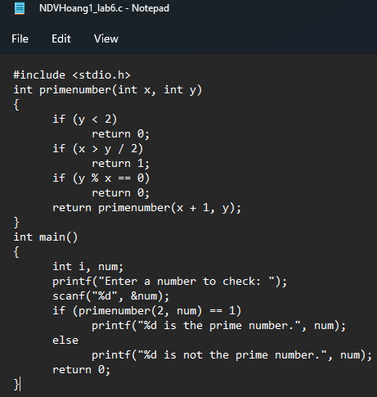

Câu 2:

Câu 3:

Câu 4:

Câu 5:

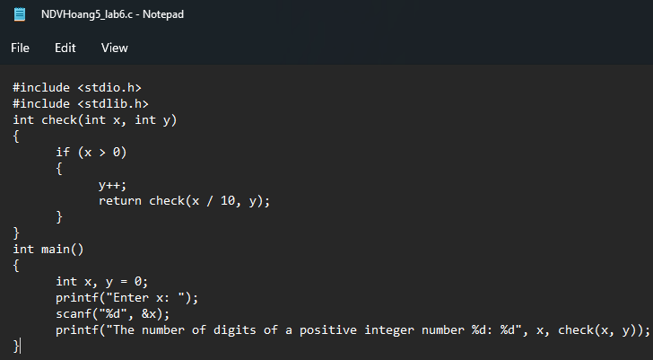



Câu 6: